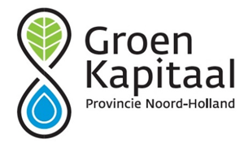
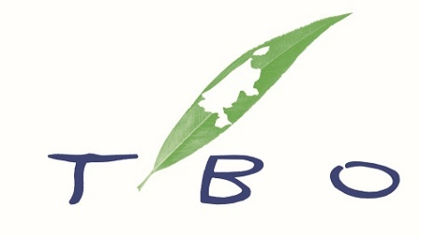

Aanvraagformulier
Betrekken bij Groen Fonds 2024

Dit formulier moet u gebruiken om een aanvraag te doen bij het ‘Betrekken bij Groen Fonds’ voor een bijdrage in de kosten van uw project. Uw contactgegevens vult u in op het digitale formulier op de website. De overige gegevens en informatie over het project vult u in op dit formulier. Dit formulier en het begrotingssjabloon kunt u uploaden op de site bij uw aanvraag.
https://www.landschapnoordholland.nl/projecten/programma-betrekken-bij-groen/aanvraagformulier

Lees het reglement Betrekken bij Groen Fonds 2024 goed om te bepalen of u in aanmerking komt.
Check bij het bedenken van uw project of er een vergunning nodig is. Wij nemen alleen aanvragen met een volledig en juist ingevuld formulier met bijgevoegde begroting in behandeling!

- Titel van het aangevraagde project

Projecttitel

- Contactgegevens van de aanvrager

Naam Organisatie
Contactpersoon
Bankrekeningnummer | Op welke bankrekeningnummer kan de toegekende bijdrage worden overgemaakt?
IBAN
Ten name van
Mede-aanvragers | Welke organisaties of vrijwilligersgroepen werken samen in dit project? (Let op: van elke partij vragen wij een contactpersoon als ‘cc’ bij uw aanvraag.
Organisatie & contactpersoon
Organisatie & contactpersoon
Organisatie & contactpersoon
Organisatie & contactpersoon

- Omschrijving project
Beschrijf zo concreet mogelijk welke activiteiten u wilt uitvoeren.

- Geef een korte samenvatting van de inhoud van het project.
- Waarom wilt u dit project starten?
- Wat is uw aanpak?
- Wat is het concrete resultaat van het project?
- Wanneer vindt het project plaats? (fasering in tijdpad met begin- en einddatum)
- Op welke wijze zoekt u publiciteit voor uw project / hoe gaat u uw doelgroepen bereiken?

- Op welke wijze draagt het project bij aan de doelstelling van het fonds?
Wij vragen u te vertellen hoe de activiteiten bijdragen. Geef daarvoor antwoord op de volgende vragen:
- Wat draagt het project bij aan de natuur, biodiversiteit of soortbescherming?
- Hoeveel vrijwilligers zijn betrokken bij de uitvoering van het project?
- Hoeveel mensen (omwonenden, kinderen, e.d.) worden met het project betrokken bij natuur, landschap, biodiversiteit en/of soortbescherming?
- Wat is de maatschappelijke relevantie van het project?
Ruimte voor een aanvullende omschrijving of illustraties
- Locatie en terreineigenaar

- Wat is de locatie van het terrein of de plek waar het project wordt uitgevoerd?
- Is de terreineigenaar op de hoogte van en akkoord met de uitvoering van het project?

- Vergunning
Is er een vergunning nodig om het project uit te voeren en zo ja welke vergunning/ vergunningen van welke instantie(s)?

- Welke bijdrage wilt u ontvangen?
- De totale projectkosten inclusief BTW zijn:
€

- Welke bijdrage vraagt u van het Betrekken bij Groen Fonds?
€

- Is er sprake van cofinanciering? (financiering door derden?) Zo ja, vermeld de naam van het fonds, de sponsor, overheid (specificeren!), gratis entree, etc. Vermeld bij sponsoring in natura de waarde van het gesponsorde. Indien de aanvraag elders nog in behandeling is, vermeld dan de gevraagde bijdrage.

- Begroting:
Geef in een apart document de begroting van het project met inkomsten en uitgaven weer. Is er sprake van cofinanciering? (financiering door derden?) geef dit dan ook hierin aan. Dit document kunt u uploaden bij uw digitale aanvraag via de site.

Stuur uw aanvraagformulier uiterlijk 31 januari 2024 in!

Voor vragen kunt u bellen naar 088-0064480 of een mail sturen naar: betrekkenbijgroen@landschapnoordholland.nl

